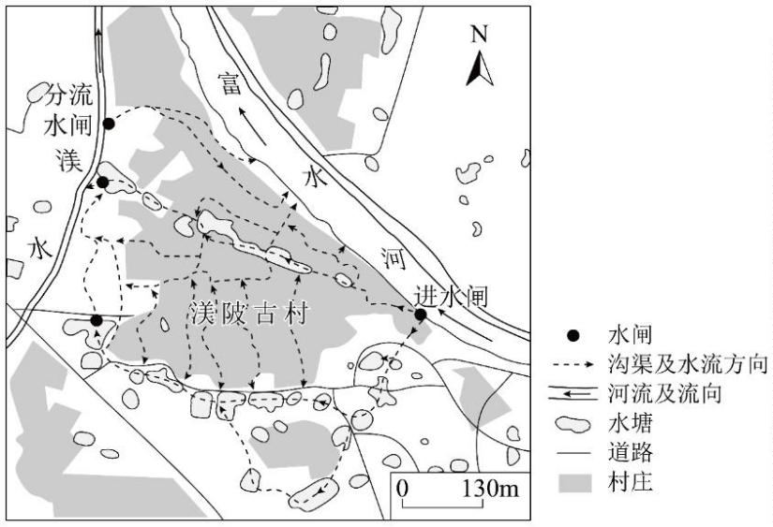2025 年全国新课标卷
地理
一、选择题：本题共 11 小题，每小题 4 分，共 44 分。每小题只有一个选项符合题目要求。
吉林省通榆县风能资源十分丰富。2009 年，当地开始打造风电装备制造产业集群，现已构建包括制造
主机叶片、塔筒、电机、紧固件等组件的全产业链，并形成“风电场+制造基地+风电消纳”联动发展模式。
为促进风电消纳，当地引进电池储能、氢化工、大数据、机械制造等产业，并建设“吉电南送”超高压输
电工程。据此完成下面小题。
1. 当地形成风电装备制造产业集群，可为风电场节约（ ）
①组件运输成本 ②基础建设成本 ③运营维护成本 ④环境保护成本
A. ①③ B. ①④ C. ②③ D. ②④
2. 当地吸引电池储能、氢化工、大数据、机械制造等产业 主导区位因素是（ ）
A. 交通 B. 劳动力 C. 能源 D. 技术
3. 当地实施“风电场+制造基地+风电消纳”联动发展模式，可以（ ）
①规避产能过剩风险 ②降低劳动用工价格 ③减缓技术升级压力 ④促进风能资源利用
A ①③ B. ①④ C. ②③ D. ②④
江西省吉安市渼陂（měibēi）古村，地处赣江支流富水河下游河畔，地势低洼，常遭洪涝灾害。为
减轻水患，早期人们挖掘水塘，后逐渐形成“两河一塘（群）”水系（下图）：富水河水经进水闸入村后分
为两支，各串联若干水塘，并连接街巷的排水沟渠，最后汇入渼水；渼水经分流水闸分为两支汇入富水河。
据此完成下面小题。
4. 渼陂古村早期挖掘水塘 目的是（ ）
第 1页/共 4页

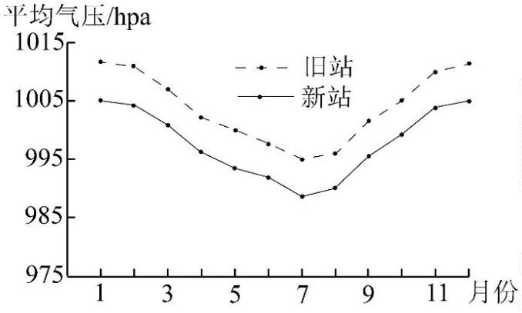A. 提供水源 B. 方便运输 C. 养殖水产 D. 蓄积雨洪
5. 渼陂古村“两河一塘（群）”水系在有效防御水患的同时，实现了村落内（ ）
A. 水资源节约利用 B. 引水排水等量 C. 水体不断更新 D. 地下水位下降
6. 渼陂古村治水模式对生态建设的启示是（ ）
A. 广泛植树种草，加快碳汇建设 B. 因地制宜治水，合理利用自然
C. 加强雨污分流，促进环境改善 D. 减少人类干预，实现自然恢复
1999 年，广西南宁国家基本气象站从城中搬迁至城郊，并在 2000 年对新旧站主要气象要素进行对比观
测。下图示意观测的月平均气压变化。据此完成下面小题。
7. 根据图示新旧气象站气压差异，可以推断新站比旧站（ ）
A. 海拔高 B. 纬度高 C. 距海远 D. 面积小
8. 该气象站观测的主要气象要素中，与图示气压年内变化相关度最高的是（ ）
A. 湿度 B. 风速 C. 气温 D. 风向
我国温带湿润区某盆地内分布着海拔约 280 米、地势平坦的台地和海拔 220~240 米的河流谷地。台地
基岩为沉积岩，风化物颗粒小、质地黏重；谷地地下水位常接近地表。盆地四周分布着海拔约 380 米的低
缓花岗岩丘陵，是该区域的自然地带植被和土壤分布区；盆地北缘有一座海拔约 880 米、坡面陡峭的花岗
岩山峰，成为盆地理想的眺望点。据此完成下面小题。
9. 盆地北缘陡蛸的花岗岩山峰应是（ ）
A. 火山 B. 断块山 C. 背斜山 D. 向斜山
10. 花岗岩山峰未发育自然地带土壤，主要是因为山峰（ ）
A. 气温较低，风化强度较弱 B. 植被稀疏，土壤腐殖质少
C. 成土母质黏重，地表过湿 D. 坡面陡峭，水土不易留存
11. 台地土壤比丘陵区土壤含水量高的原因是台地（ ）
A. 降水更多 B. 河流补给多 C. 蒸发更弱 D. 排水和下渗不畅
二、非选择题：本题共 2 小题，共 56 分。
第 2页/共 4页

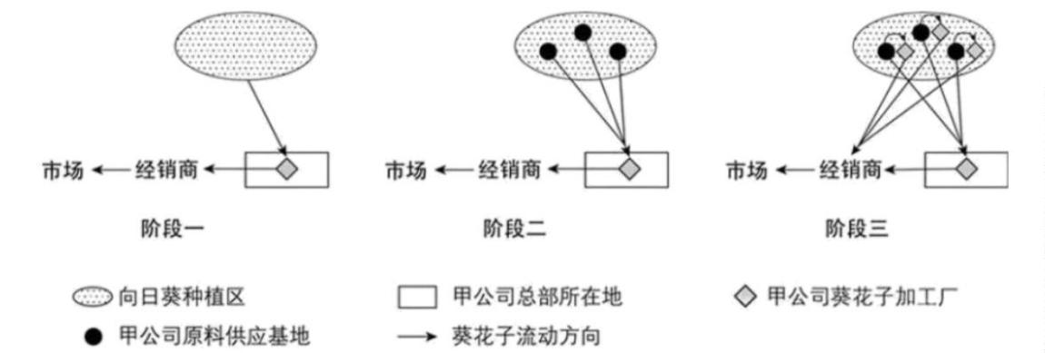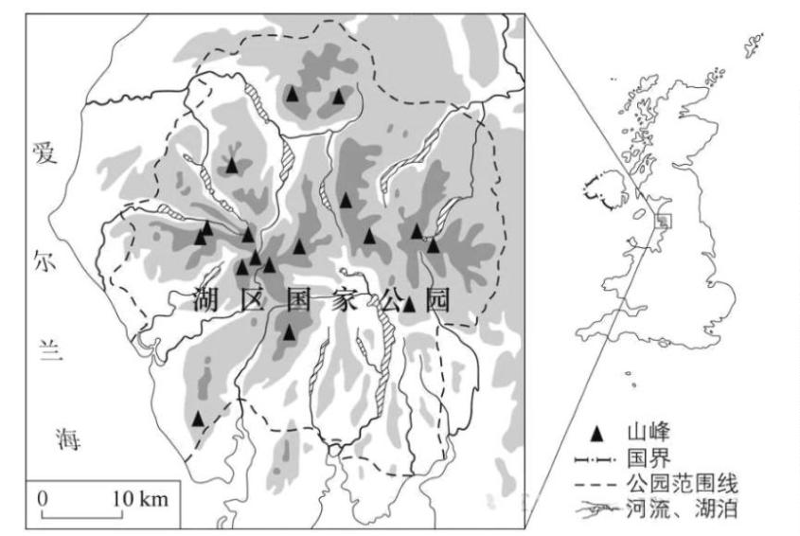12. 阅读图文材料，完成下列要求。
炒货产业进入门槛低，但做大做强难。改革开放后，安徽芜湖某个体户率先创立了炒制瓜子品牌，产
品供不应求。在此示范效应下，安徽以合肥、芜湖为中心的炒货产业迅速发展，并带动配套产业发展。经
过一段时期的激烈竞争，安徽形成数家在全国炒货产业中举足轻重的企业。其中，总部在合肥的甲公司以
炒制葵花子为主，通过革新工艺、加大宣传、保障原料供应等，发展成为我国著名的炒货企业。下图示意
甲公司与西北地区向日葵种植区关系的发展。近年来，向日葵种植区也创建了炒制葵花子自主品牌。
（1）简述安徽形成较多全国著名炒货企业的有利条件。
（2）自图示阶段二开始，甲公司以订单方式要求农户种植指定品种。指出甲公司这样做对提高产品竞争力
的益处及对当地向日葵种植的积极影响。
（3）说明阶段三甲公司在原料供应基地建加工厂的区位优势。
（4）分析网络销售对向日葵种植区创建炒制葵花子自主品牌的促进作用。
13. 阅读图文材料，完成下列要求。
冰川在运动过程中侵蚀下伏地表，常形成 U 形峡谷和洼地。冰川消融时，挟带的物质就会堆积下来。
研究表明，英国湖区国家公园（下图）曾被第四纪冰川覆盖，湖泊和峡谷主要形成于冰川作用。该国家公
园年均降水量超过 2000 毫米；河流流程短但水量较大、水流较急；湖泊较深，最深接近 80 米；山峰众多，
最高峰海拔接近 1000 米。
第 3页/共 4页

（1）描述该国家公园湖泊的分布及形态特征。
（2）分析冰川作用对该国家公园湖泊 分布及形态特征的影响。
（3）解释该国家公园河流水量较大、水流较急的原因。
（4）说明该国家公园湖泊水位季节变化小 气候原因。
第 4页/共 4页

